


I Congreso de Historia de Honduras
Mesa Temática: “Memoria, Patrimonio Cultural y Fuentes para la Historia”
Ponencia:
La Antigua Penitenciaría Central, un espacio de memoria en Tegucigalpa
Ponentes:
Lidisis Isela Figueroa
Unidad de Historia
Instituto Hondureño de Antropología e Historia IHAH (IHAH)
Unidaddehistoria.hn@gamil.com / Lidisis.isela@gmail.com
Cel: 9916-6365

Nora Leticia Benítez
Docente del Departamento de Historia
Universidad Nacional Autónoma de Honduras (UNAH)
Noral_nomi@yahoo.es
Cel: 9822-6320

Septiembre 29 de 2017

Introducción
La Antigua Penitenciaría Central de Tegucigalpa fue fundada y construida a finales del siglo XIX, durante la Reforma Liberal en Honduras, y funcionó como tal hasta 1998, cuando a causa del paso del Huracán Mitch por el país, fue desalojada. Los restos que aún se conservan dentro de este recinto, y más aún, el espacio completo, es sin dudas un “Lugar de Memoria” para Honduras que por su estado de abandono actual, es tarea de la historia y la historiografía recuperar la memoria que este espacio guarda, pues como bien lo establece Alier Montaño, “la memoria vivida se ha transformado ahora en patrimonio”; lo vivido en este lugar ya no existe más. A través de la historia, la antigua Penitenciaría Central y su significado para Honduras puede ser conocida y comprendida.
Pierre Nora, en su obra Les Lieux de Mémoire denomina a lugares como estos bajo el término de “lugares donde se ancla, condensa, cristaliza, refugia y expresa la memoria colectiva”.

A través de la presente investigación, se pretende rescatar la historia de la Antigua Penitenciaría Central de Tegucigalpa, enfatizando sobre todo, aquellos aspectos poco conocidos y difundidos como la vida cotidiana de los reos, su formación y ocupación, así como muchos otros elementos que evidencian parte del discurso del Estado en un periodo determinado de tiempo. Entre las décadas de 1930 a 1980´s.

El surgimiento y construcción de cárceles en América Latina
La tradición de castigar a quien infringe una norma es una medida que se remonta a los albores mismos de la humanidad. Normalmente se ha definido como “cárcel” a un “edificio destinado a la custodia y reclusión de los presos”; pero la “cárcel” en sí, tiene connotaciones más amplias, pues no se limita simplemente al espacio físico, sino además a la forma en que las sociedades disponen los medios de castigo. Para ello, el mismo gobierno determina la forma de construcción de los inmuebles y las políticas estatales que establecen los tipos de medidas, el establecimiento de condiciones y los modos en que se aplicarán las sanciones.

Lo que se conoce en la actualidad como cárcel, en un principio era un lugar destinado solo a la guarda y custodia de los reos a los que se les restringía la libertad por haber infringido normas, también se les denominaba prisiones. Posteriormente, se le conoció con el nombre de Penitenciaria, ello a causa de la evolución del sistema carcelario. La penitenciaria, entonces, tuvo como finalidad no solo el castigo sino el lograr el “arrepentimiento” y la “rehabilitación” de los presos albergados en ellas.

Desde el periodo colonial, las prisiones y cárceles de América se caracterizaban por su mala organización, falta de seguridad e higiene, de hecho, las cárceles no eran instituciones demasiado importantes para las autoridades, precisamente por la función que cumplían.

Michel Foucault en su obra “Vigilar y castigar”, señala que las prisiones son instituciones con facultades de ley no para castigar, sino para poner a buen recaudo o custodia a las personas . Además, señala que la extensión de este método es un fenómeno que fue instituido durante el siglo XIX. Los prisioneros permanecían retenidos en un mismo espacio, sin consideración a su delito y tenían que pagar su manutención.

La primera penitenciaría en América Latina fue la Casa de Corrección de Río de Janeiro, cuya construcción inició en 1834 y se completó en 1850. Otra Penitenciaría construida en la misma época es la de Santiago de Chile, iniciada en 1844. Para su construcción, se siguió el modelo Celular o de Filadelfia. El modelo Celular es caracterizado por tener a cada recluso encerrado día y noche en una celda en el más absoluto silencio. Se pretendía con este sistema, evitar el contacto y contagio entre los reclusos y producir en ellos, según el aislamiento, la “meditación sobre sus culpas y el arrepentimiento” . El sistema estaba inspirado en los Cuáqueros de Pensilvania, cuya doctrina religiosa se volcaba más a la redención que al castigo.

En Europa este sistema celular ha prevalecido desde mediados del siglo XX a pesar de sus efectos negativos y la poca aceptación social debido al incremento en los suicidios y desequilibrios síquicos de los presos. De hecho este modelo ha sido fuertemente combatido en Congresos Penales (Praga en 1930).

El sistema penitenciario de todas estas cárceles construidas durante el siglo XIX en América Latina, se considera la primera fase de la Reforma Carcelaria posterior a la Colonización, pues los mecanismos coloniales de castigo y control social no incluían a las prisiones como el elemento central de castigo, sino que éste se aplicaba mucho más frecuente a través de hechos públicos, tales como las ejecuciones públicas, los azotes y trabajos forzados.

Constructiva o arquitectónicamente hablando, estas cárceles obedecían de manera variable al modelo conocido como Panopticon de Jeremy Bentham, consistente en la construcción de las hileras de celdas de tal manera que convergieran radialmente hacia el centro en una especie de torre, donde se ubicaban las oficinas administrativas para un mayor control y vigilancia permanente de los presos.

Imagen 1. Diseño Panóptico (Anexos)
Imagen 2. Variante del diseño Panóptico (Anexos)

En el caso de Honduras, la construcción de la Penitenciaría Central de Tegucigalpa, se inscribe dentro de la tendencia en América Latina del siglo XIX, cuando se construyen los primeros centros penitenciarios modernos que tomaron en la mayoría de los casos, los modelos norteamericanos y europeos en cuanto a sistemas carcelarios.

Imagen 3. Penitenciaría Central en 1889 (Anexos)

- La Reforma Liberal, iniciadora del proyecto de construcción de la Antigua Penitenciaría Central o General entre 1882 y 1889.

Durante el periodo de gobierno del General José María Medina (1863-1872), se modifican las leyes que en materia penal seguían vigentes desde el período colonial, siendo estas: las Siete Partidas de Alonso X y la Novísima Recopilación de Carlos IV. Esta última fue reemplazada por un código penal en 1866. En 1865 se emite una nueva constitución para reemplazar la de 1848, en esta nueva constitución se consideró a Honduras ya no como un Estado temporalmente separado de la Federación sino como una República. En esta Carta Magna además, figura por primera vez la garantía del Habeas Corpus.
Las leyes establecidas por Medina sirvieron posteriormente como base para la creación y regulación de las cárceles y el sistema penitenciario en Honduras.

Es bajo las ideas modernas sobre el Derecho Penal y el Sistema Penitenciario, que el gobierno de Soto y Rosa lanzan en los últimos meses de su mandato, el proyecto de construcción de una Penitenciaría Central, mediante la emisión de un decreto donde se define la necesidad de construcción de la “Penitenciaría General”; el 15 de noviembre de 1882.

Si bien el proyecto de creación de una Penitenciaría Central inicia durante el gobierno de Soto mediante el decreto citado, es hasta 1884, durante el periodo de Luis Bográn (1883-1891) que los trabajos sistemáticos de construcción se desarrollan, extendiéndose a casi todo su periodo de gobierno. Además, se evidencia la existencia hasta 1884, de un edificio destinado a cárcel en el centro de Tegucigalpa, sin saberse exactamente el lugar de ubicación del mismo.
La primera etapa de construcción desarrollada en el complejo carcelario incluyó un primer nivel o planta con una capacidad para una población penitenciaria de trescientos (300) reos, este nivel consistía en murallas de barro y bartolina también de adobe, piso de piedra y techo de madera rústica y teja de doble agua.

El perfil de los reclusos de la Penitenciaría Central en sus primeros años de función, lo proporciona el Presbítero Antonio Vallejo en sus recuentos, siendo su Anuario la primera visión estadísticas de la población penitenciaría. Los delitos más frecuentes en el primer año de operaciones (1889) de la PC fueron: lesiones, contrabando, hurto, homicidio, desacato, atentado, injurias y defraudación fiscal, ebriedad.
Para entonces se registraban 1,459 individuos procesados, de los cuales 1,338 eran hombres y 121 mujeres.

La Penitenciaría Central en el discurso de la dictadura de Tiburcio Carias Andino (1933-1949)
En la PC existía una Escuela Vocacional que fue fundada a principios del siglo XX, esta escuela contaba con 17 talleres de artes y oficios de carpintería, sastrería y barbería, con el tiempo la oferta se fue ampliando a otros oficios como talabartería, zapatería, ebanistería, herrería, barbería, telares, pintura y dibujo, etc. Estos talleres servían para la formación de los reos, los productos que de ellos se obtenían eran comercializados localmente y/o eran empleados y consumidos dentro del recinto.

Durante la dictadura de Tiburcio Carias Andino, la PC se convierte en testigo y testimonio del discurso de dicha dictadura en diferentes aspectos; desde las mejoras y ampliaciones físicas del reciento (la mayoría de los restos que aún quedan en pie son sobrevivientes de este periodo), el incremento acelerado de la población carcelaria a causa de su política del encierro, su utilización como mano de obra de su proyecto de modernización de la ciudad, la ampliación de formación dentro de la escuela vocacional, así como la fundación de un Centro Correccional de Menores que funcionaba anexo a la PC a partir de los 40`s, dado que parte del discurso era que la PC era un espacio de “rehabilitación” y “saneamiento social”, entre otros.

Dos realidades antagónicas se manifestaban al interior de la Penitenciaría Central durante la dictadura. El incremento acelerado de presos resultaba en que la capacidad de albergue del recinto se sobrepasara; las condiciones de hacinamiento eran abrumadoras, esto provocaba la proliferación de enfermedades y la muerte a mayor escala, aparte de la tortura a la que eran sometidos algunos presos políticos, quienes eran encarcelados en húmedos calabozos, lugares que fueron propicios para el esparcimiento de enfermedades.

En los documentos de la Policía Secreta del Gobierno de Carías, reguardadas en el Archivo Etnohistórico del IHAH se encuentran cartas de solicitudes de libertad, para el caso, el 18 de junio de 1937, mediante nota dirigida al General Tiburcio Carías Andino, el señor E. Becerra manifiesta cumplir seis meses de reclusión, acusado de haber conspirado contra el gobierno, y comenta que su ideología está reñida contra toda clase de violencia que tienda a alterar la tranquilidad de la República, y ruega por su libertad. Otro ejemplo se produce el 25 de mayo de 1944 a través de una solicitud enviada a Carías Andino por más de doscientas mujeres que ruegan por la libertad de los presos y para que estos sean restituidos a sus hogares.

Por otro lado, en los diarios de la época se hablaba solo del buen trabajo que hacía el General Carías a través de la rehabilitación y formación de los reos dentro de la PC, y en estas mismas noticias se hacía alusión a la denuncias “falsas” que hacían los enemigos del gobierno, aduciendo que la Penitenciaría era un “centro de torturas” y que los cadáveres se encontraban rodando por todos lados, por lo que los diputados programaban recorridos dentro de la PC para corroborar tales acusaciones.
En nota del diario La Epoca del 22 de diciembre de 1945 un grupo de diputados del Congreso Nacional visitó el centro penal, y en este recorridos los funcionarios comentan haber recibido una grata impresión del centro, pues los reos los recibían con tambores y la ejecución del Himno Nacional, además lograron verificar “el buen funcionamiento de los talleres que se han convertido en centros de trabajo y capacitación para los reos, para cuando cumplan su condena salgan capacitados para ganarse la vida… ”.

Muestra del buen funcionamiento de los talleres y la rígida disciplina que se implementaba en la PC, se realizaban actos públicos (Estadio Carias Lindo), en donde la multitud apreciaba la gran labor de “cultura y regeneración moral” que hacía la Escuela Correccional de Menores Marcos Carias Reyes, luciendo uniformes y calzado confeccionado por ellos mismos, más de 200 alumnos dieron una muestra evidente del dominio absoluto en la ejecución de complicadas maniobras militares, formación que se consideraba “una base firme para edificar un carácter energético que los capacite para frenar las bajas pasiones que asechan en el camino de la vida y los de éxitos que merecen”. Así lo manifestaba el profesor Augusto Villafranca R., director del Centro en referencia durante uno de estos actos públicos.
La Escuela Correccional de Menores funcionaba anexa a la Penitenciaría Central, cuya finalidad según el mismo discurso del gobierno, era actuar “dentro de las normas de la regeneración moral, la de corregir a los menores que ingresan mediante una esmerada educación, donde se inculcan los hábitos de la disciplina , trabajo, honradez amor a la verdadera justicia, fomentado ciudadanos útiles a la patria, de tal manera estos jóvenes después de terminar sus estudios primarios y cursos suplementarios egresan preparados para ganarse el sustento honradamente, al mismo tiempo serán soldados aptos para defender la patria. ”

Imagen 4. Patio de la Esculturas de la Penitenciaría Central (Anexos)

Entre los restos que aún quedan en pie dentro del recinto de la ex Penitenciaría, se encuentra el “Patio de las Esculturas”. Este es sin duda, un testigo fiel y bien conservando que hace eco al discurso que la dictadura Cariista pretendía proyectar. En el patio de las esculturas podemos apreciar dos tallas en relieves, con un tratamiento pictórico que representa escenas relacionadas con el trabajo que realizaba los reos en la “Escuela vocacional”. Ambas esculturas están elaboradas siguiendo un estilo modernista frente al tradicional clasicismo, lo que representa “progreso” y “avance”. Para su talla se utilizó piedra rosada, un elemento muy icónico y hasta propio del periodo de Tiburcio Carias.

Estas esculturas son interesantes en su composición tanto individual como en conjunto. Tenemos primero, una talla que muestra a un hombre desnudo sobre una base cuadrada en la que a cada lado se esculpió una figura acompañada de una frase o palabra: Bandera de la Paz, Dios, Ex Libris (de entre los libros) y Trabajo. Estas frases y la escultura misma, parece hacer referencia, como se ha mencionado, a la imagen de la dictadura, sobre todo, a la idea del progreso en que se fundamentaba la misma. Por otro lado, la escultura define en su desnudez, el papel que jugaban las personas en su calidad de reclusos, quienes llegaban a la Penitenciaría desprovistos de cualquiera de estas cualidades y era deber del Estado lograr ese proceso de “reforma moral”, inculcando los valores religiosos y el trabajo.

La siguiente escultura muestra la figura de un trabajador que se encuentra de pie sobre una base hexagonal, en cuyas caras muestra un esculpido de herramientas alusivo a los oficios en los que se empleaban los reos dentro los talleres de la Escuela Vocacional: sastrería, zapatería, peluquería, herrería, albañilería y carpintería. Sobre cada oficio se lee la frase “He aquí el hombre”, como una manera de expresar: he aquí el hombre reformado, ciudadano trabajador y capaz de retornar a la sociedad a la que pertenece como un hombre de bien.
Tanto la escultura y su base descansan sobre una especie de urna que parece ser una cápsula del tiempo, pues tiene inscrito un letrero que dice: “URNA DISEÑO ESTANDARTE VOCACIONAL MARCOS CARÍAS REYES DICIEMBRE 1948”. Marcos Carias Reyes fue el nombre con el que fue fundada y bautizada la Escuela Correccional de Menores de la PC en el año 1942, este mismo nombre se le otorgó entre 1944 y 45 a la Escuela Vocacional del recinto.
Carías Reyes fue un reconocido ensayista, periodista y prosista hondureño quien fungió un tiempo como secretario privado de Tiburcio Carías Andino.

Imagen 5. Restos de la Escuela Vocacional Marcos Carías Reyes (Anexos)
Imagen 6. Área de talleres de la Escuela Vocacional Marcos Carías R. (Anexos)

Una práctica común durante el gobierno de Carías, fue el empleo de presos como manos de obra en los proyectos de modernización infraestructural del país. Se empleaban en la construcción de alcantarillados, pavimentación de las calles, la remodelación de parques (como la transformación de La Concordia-anteriormente Parque Bográn), entre otras obra emblemáticas que como bien dice Rolando Sierra, esto representó una recomposición de los espacios, en el marco de un proyecto modernizador. Gran parte de las herramientas necesarias para esas actividades constructivas eran forjadas por los presos dentro de los talleres de oficios de la PC.

Para el buen funcionamiento de los talleres, se realizaban exámenes en la escuela correccional, donde los jóvenes podían mostrar algunas de las vocaciones y habilidades que podían desarrollar en el centro. “…se examinaban muchachos en el curso de marimba, resultando excelentes en la ejecución de la piezas y demostraciones, demostrando conocimiento teóricos y prácticos, exámenes de educación física, comprendidas en la instrucción militar y los deportes, en este programa de educación los muchachos recibían 3 clases semanales de instrucción militar, 3 de cornet, 3 de tambor y 3 de deportes. En los deportes están incluidas clases de gimnasio colectivo, excursiones semanales, prácticas de boxeo y natación, las excursiones se hacían los domingos a lugares situados a varios km de distancia de la capital”
La Escuela Correccional de Menores contaba con una biblioteca bien equipada que recibía donaciones de instituciones públicas y privadas. El Club de Leones era una de ellas. Durante las visitas de estas instituciones colaboradoras, los jóvenes de la correccional les recibían con actos solemnes, cantando el himno de la correccional, cuya composición de letra y música era de la autoría del maestro Carlos Reyes Carias, director del centro.

Un nuevo proceso de modernización de la Penitenciaría Central (1949-1963).
Al finalizar la dictadura de Carias, se presenta una nueva etapa en la vida institucional y cotidiana de la Penitenciaría Central, como producto de la modernización y desarrollo estatal que se impulsa en el país desde 1949, con la llegada al poder de Juan Manuel Gálvez y a finales de la década de los cincuenta con Ramón Villeda Morales.
Como producto de la modernización, en el año de 1953, periodistas del diario El Cronista realizaron un recorrido en la Penitenciaría Central, dirigido por el director P.M Juan B. Alemán, donde se verificó el funcionamiento de los diferentes talleres: herrería, carpintería ente otros. En ese mismo año, se construyó la capilla de la PC, con las imágenes de un Cristo y una Virgen de Suyapa, construcción que se realizó por iniciativa del Comité de Damas de la capital, encabezada por Doña Merceditas de Valenzuela, la Penitenciaría Central y con el apoyo económico del Ministerio de Gobernación. Para la recaudación de fondos se realizaban las denominadas “jugadas” en el Casino Chino, para lo cual la colonia china ofrecía los salones de su centro social gratuitamente.
En la capilla recién construida, los reclusos podían asistir a misa los domingos, se bautizaban y hasta podían celebrar sus matrimonios.
También se construyó un edificio para incorregibles, se pavimentaron los patios y recintos de la Penitenciaria, como parte de los servicios sociales y rehabilitación de los reos, se continuó con la alfabetización. La alfabetización benefició a 21 secciones de recluidos (cada sección comprendía un promedio de 25 presos) con lo que un número aproximado de 525 individuos aprendieron a leer y escribir.
La Penitenciaría era escenario para la realización de conciertos y recitales especialmente programados para los reos. Se invitaban artistas y poetas internacionales para declamar poesía y se promovía la lectura entre los reclusos, dotando la biblioteca del centro penal con obras literarias. En 1951 se registra la visita de la poetisa cubana Mary Morandeyra V. de Estefano quien vino directamente de la isla para visitar la Penitenciaría y que fue recibida con el Himno Nacional de Cuba, ejecutado por la Banda de los Supremos Poderes. En el discurso inicial, el director de este centro penal, Fausto Lara, ante la visita, expresó que “es una enviada como misionera de amor y confraternidad entre los pueblos que comprenden Cuba y Honduras” .

En estos eventos, tanto los directivos del Centro Penal como la junta directiva de la comunidad reclusa, aprovechaban para solicitar a las instituciones periodísticas, literarias, centros culturales y público en general, el envío de “obras científicas, artísticas literarias, novelescas, humorísticas y didácticas en general para la formación de la biblioteca popular de la Penitenciaría Central” cuyas obras servirían para “elevar el nivel cultural del recluido, darle la oportunidad de goce y entretenimiento, y contribuir a la campaña cultural en el que se ha empeñado el gobierno”.

Como parte de esa “campaña cultural” en los centros penales durante el gobierno de Gálvez, se realizaban actos cívicos dentro de la PC en los que se les entregaba diplomas a los reos graduados dentro de la Escuela Vocacional. En estos eventos se entonaba el “Himno al Recluido” de la autoría del director del centro Fausto Lara y el “Himno a la Escuela vocacional Marcos Carias Reyes” de letra y música de Carlos Reyes Carías.

En consejo de profesores de la Penitenciaría, en 1952, se acordó el bautizo de las aulas con nombres de personalidades propulsoras de la educación: Isabel Lainez de Weitnaver, Raúl Zaldívar, Rafael Bardales B. Juan B. Alemán , Trinidad del Cid, Julio C. Palacios, Eufemiano Claros V. Cecilio Colindres Zepeda, etc, y se entregó la insignia de gratitud y admiración a la poetisa Mary Morandeyra V. de Estefano.

Iniciando la década de 1960´s el número de presos en la PC ascendía a 2,059, que poco había variado desde los tiempos de la dictadura de Carías. En este periodo se implementaron nuevos tipos de programas sociales con el fin de mejorar las condiciones de los reclusos, sobre todo para las mujeres; funcionan servicios médicos, dentales y enfermería, se creó un programa de Acción Social para las reclusas, en las que se incluían capacitaciones en artes manuales y las artes culinarias, se organizó un club de costura.
Las celdas de mujeres y hombres se encontraban separadas. En 1960 se construyó un recinto especial para las mujeres reclusas menores de edad y existían programas especiales para estas.

Pese a la importante cantidad de programas ocupacionales para los reclusos con que contaba la Penitenciaría Central, los reportes de la época sugieren que las condiciones sociales no eran las mejores. Las enfermedades padecidas por los reos hacen alusión a condiciones no higiénicas, a la baja calidad alimenticia y al hacinamiento en el que se encontraban recluidos. Las principales enfermedades padecidas eran: anemia, parasitarias, tuberculosis, bronquitis, enfermedades venéreas, infecciones estomacales y de ojos, etc..

Algunos datos de la Penitenciaría Central en la década de 1980´s.
En 1981, Honduras retorna al proceso democrático después de 20 años de dictaduras militares, con el Gobierno de Roberto Suazo Córdova (1982-1986), pero este retorno, no significo una mejora inmediata en el respeto a los derechos humanos. El gobierno de Suazo Córdova se puede entender en el contexto de las luchas entre dos grandes potencias, Estados Unidos y La Unión Soviética, conflicto conocido desde décadas atrás como Guerra Fría. Centro América se perfiló como uno de los escenarios del conflicto, así, el gobierno de Honduras se inclinaba a la alianza con EE.UU. mientras en Nicaragua el Frente Sandinista revolucionario derrocaba la dictadura de Anastasio Somoza en 1979.

Estados Unidos, bajo el amparo del gobierno hondureño conformó los escuadrones 3-16 con militares hondureños. Este contexto de inestabilidad, la Penitenciaría Central se promovió como uno de los epicentros del conflicto, con la reclusión constante de personas que militaban en organismos revolucionarios del país, aunque cabe aclarar que las personas que eran recluidas en la PC no necesariamente los líderes más reconocidos de los movimientos, pues estos últimos eran llevados a cárceles clandestinas donde les torturaban y en la mayoría de los casos los asesinaban. .

Un ejemplo de captura se da en el año de 1982, cuando dos estudiantes universitarios Guillermo López y Milton Jiménez, miembros de la Fuerza Universitaria Revolucionaria (FUR) son encarcelados acusados de estallar bombas, de tendencia ilegal de armas nacionales y por habérseles encontrado en posición de explosivos y literatura subversiva. Ambos fueron recluidos en la Penitenciaría Central, y puestos en libertad bajo una fianza depositaria de 960 Lempiras por persona.

Jóvenes capturados salen de la Penitenciaría Central.
Diario La Tribuna, 19 de mayo de 1982

Imagen 7. Estudiantes capturados y liberados saliendo de la PC en 1982 (Anexos)

Periodistas de Diario La Tribuna, entrevistaron a dos reos de nombre Hernán Padilla Chicas y Ramón Antonio Vindel Villafranca, quienes mostraron señales de torturas en sus muñecas y comentaron que existía una celda con numeración 18, donde se localizaban los lazos y las varas de donde cuelgan a los reos, los vendan y los golpean con palos y patadas en el cuerpo.

El periodo de Gobierno de José Simón Azcona (1986-1990), se vio marcado por la salida a escena del narcotraficante Ramón Matta Ballesteros, quien fue enviado a una cárcel en Estados Unidos a solicitud de extradición por parte de aquel país.
Desde 1982, se encuentran denuncias sobre las actividades ilícitas que Ballesteros promovía en la PC. El señor Armando Fletes, director de la Penitenciaría Central, mediante una entrevista al diario La Tribuna, manifestaba que Matta era quien había organizado la mafia en la Penitenciaría Central y que esta se había convertido en centro de operaciones para el narcotráfico, el consumo de agua ardiente, la estafa y la práctica del Chivo o juegos.

El impacto del Huracán Mitch sobre la Penitenciaría Central en 1998.
El huracán Mitch en 1998, fue uno de los más nefastos desastres naturales registrados durante el siglo XX en Honduras. Según informes de la CEPAL, solo las estimaciones preliminares señalaron 7,000 muertos, 11,000 desaparecidos, alrededor de dos millones de damnificados con problemas de empleo e ingreso, 35,000 viviendas destruidas y 50,000 parcialmente afectadas.

Impactos notorios se hicieron sentir en la zona central del país, especialmente en las ciudades de Tegucigalpa y Comayagüela (Distrito Central). En cuanto a infraestructura, algunas edificaciones emblemáticas como la Antigua Casa Presidencial, hoy Centro Documental de Investigaciones Históricas de Honduras (CDIHH), el Museo de Historia Republicana Villa Roy, así como otros edificios y casas localizadas en la calle real de Comayagüela fueron destruidos, quedando solamente la fachada de los mismos.

Sobre la Antigua Penitenciaria Central, poco o nada se le menciona en los reportes e informes de daños en la capital, lo que indica el desinterés de las autoridades locales en el mismo y que han provocado su deterioro paulatino a lo largo de los años subsiguientes.
En 1998 se procedió al cierre definitivo de la PC, esta acción de carácter preventivo fue tomada por las autoridades ante la eminente destrucción de este recinto por el río Chiquito. Un grupo considerable de reos que cumplían su condena aún se encontraban en las instalaciones durante las inundaciones producidas, por lo que fueron trasladados al Estadio Nacional. En el proceso de traslado se registró la fuga de dos reos, que se presume murieron ahogados ya que sus cuerpos no fueron encontrados.

Dentro de las instalaciones de la antigua Penitenciaría Central, aún se conservan algunos recintos que reflejan su valiosa arquitectura; fachadas, estatuas de piedra, portones de hierro forjado y salas que reseñan tanto de este antiguo edificio penal, más toda la historia que existe alrededor del recinto que lo convierten en un lugar de memoria para nuestro país y que por tanto es imperante conservar y rescatar.

BIBLIOGRAFÍA

- Foucault, Michel. Vigilar y Castigar: nacimiento de la prisión. Traducción. Garzón, Aurelio. 1ª edición. Ed. Argentina.Buenos Aires. 2002.
- Castro, Vadillo. N.J. Realidad penitenciaria y derechos humanos: penal de Lurigancho (Perú), Universidad Internacional de Andalucía, 2009, pp. 17. En: http://dspace.unia.es/bitstream/handle/10334/87/0061_Castro.pdf?sequence=1
- Aguirre, Carlos. Cárcel y sociedad en América Latina: 1800-1940. Ed. Eduardo Kingman Garcés.Quito. 2009.
- Argueta, Mario. Pasado y Presente de La Secretaría de Gobernación y Justicia. Tipografía Nacional Tegucigalpa. 1998.
- La Gaceta, año VI, No. 191, serie 20, diciembre 31 de 1882.
- Vallejo, Antonio R. Primer Anuario Estadístico, Correspondiente al año de 1889. 1ra. Edición, Editorial Universitaria, Tegucigalpa, Septiembre 1997.
- Cartas de la Policía Secreta del gobierno de Tiburcio Carías Andino. 18 de junio de 1937. Archivo Etnohistórico IHAH.
- “Copia de la solicitud hecha al Señor Presidente por más de doscientas señoras y señoritas de esta capital” 25 mayo de 1944. Cartas de la Policía Secreta en el gobierno de Tiburcio Carías Andino. Archivo Etnohistórico IHAH.
- Diario La Época, Año XIII, No. 3730, sábado 22 de diciembre de 1945.
- Diario La Época, año XII, No. 3.478, Lunes 22 de enero de 1945. P. 3
- Diario La Época año IX, No 2,603, martes 24 de febrero de 1942. P. 1-4
- Diario La Época año XII, No3,433. lunes 27 de noviembre de 1944. P. 1-6
- Diario Cronista, Año XLII, No. 8,866, 1953. P.1
- Diario El Día, año V, No. 1,239 sábado 2 de agosto de 1952. P. 5
- ANH. Memoria de Gobernación, Justicia, Sanidad y Beneficencia. Tegucigalpa. 1952-1953.P. 17
- Diario La Época año XVIII, No. 2585, viernes 9 de marzo de 1951 P. 3
- Diario El Día, año II No. 563, jueves 27 de abril de 1950 P. 4
- Diario La Epoca, año XVIII, No. viernes 25 de enero de 1952 P. 1
- ANH. Informe del Ministerio de Gobernación Justicia y Seguridad Publica 1960 - 1961.
- ANH. Informe del Ministerio de Gobernación, Justicia y Seguridad Publica 1960- 1961.
- www.cofadeh.org.
- Diario La Tribuna, Año VI, No. 2263, 19 de mayo de 1982
Diario La Tribuna, Año VI, No. 2256, 7 de mayo de 1982
- IHAH-UNESCO. Aproximación a una evaluación multidimensional del huracán Mitch y sus impactos sobre el patrimonio cultural material e inmaterial. Tegucigalpa. Enero 2008. P.38
- Marceli d’ Ans, André. Honduras después del Mitch “Ecología política de un desastre”. CEDOH. 1ª edición. Impresos Cerratos. Tegucigalpa. Febrero 2008. P.20
- Allier Montaño, Eugenia. Los Lieux de mémoire: una propuesta historiográfica para el análisis de la memoria. Historia y Grafía, núm. 31. Departamento de Historia, Mexico, 2008. P. 23.

ANEXO: IMÁGENES
Imagen 1. Diseño Panóptico
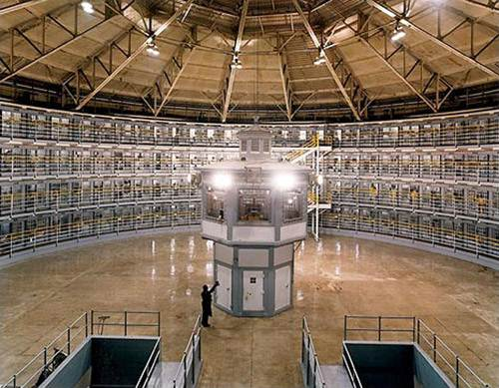

Imagen 2. Variante del diseño Panóptico
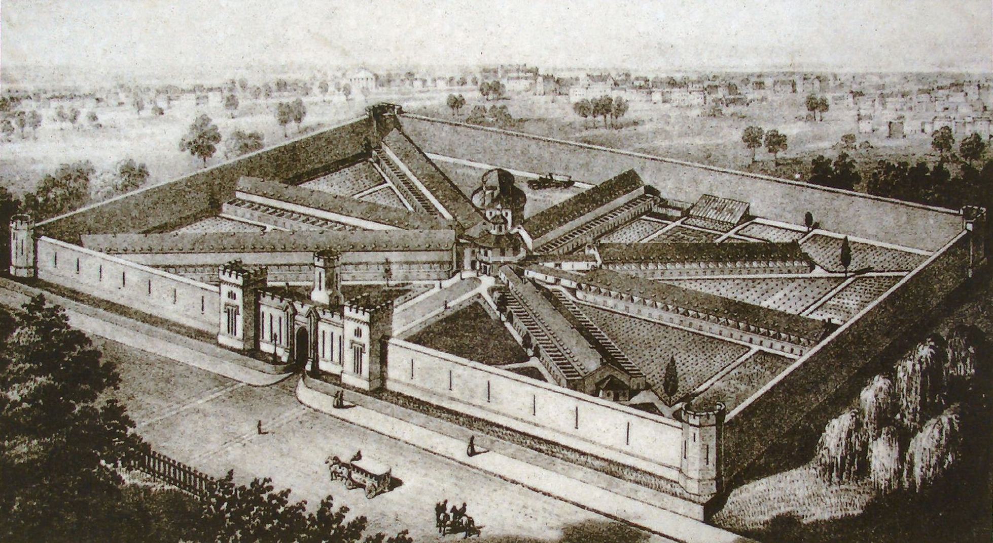
Prisión de Cherry Hill (1821-1829), Pennsylvania, Estados Unidos. Construida por John Haviland. Se le conoció como sistema de Pensylvania aunque era una variante del diseño Panóptico creado por Jeremy Bentham a finales del siglo XVIII.

Imagen 3. PC en 1889

Imagen 3. Penitenciaría Central en 1889
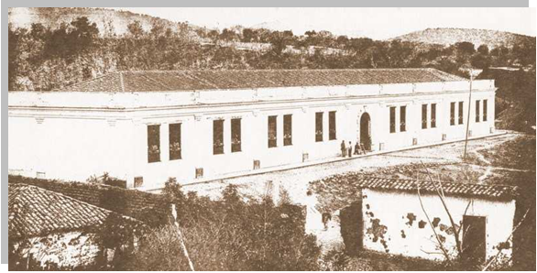

Imagen 4. Patio de la Esculturas de la Penitenciaría Central
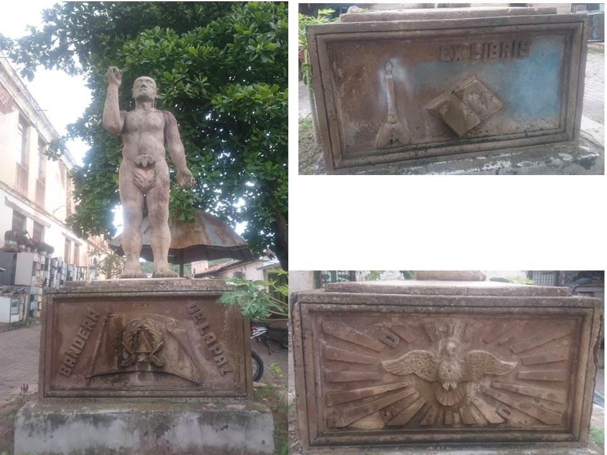

Imagen 5. Restos de la Escuela Vocacional Marcos Carías Reyes.
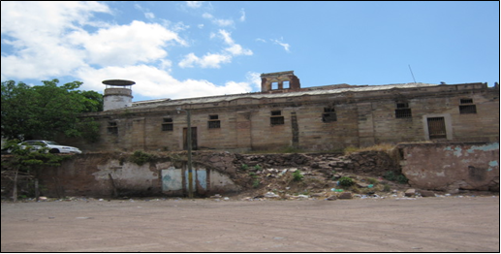

Imagen 6. Área de talleres de la Escuela Vocacional Marcos Carías Reyes
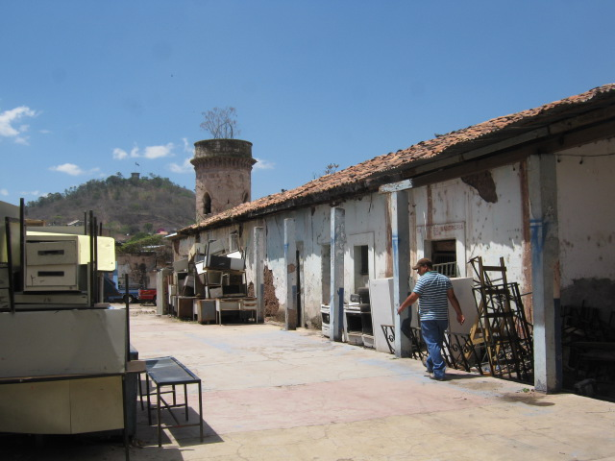
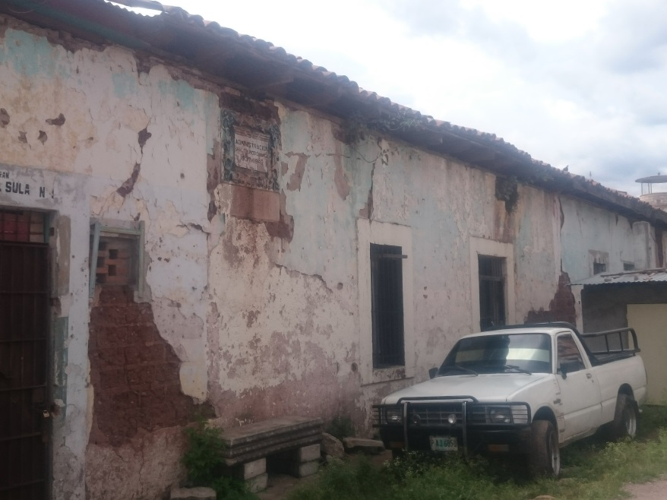

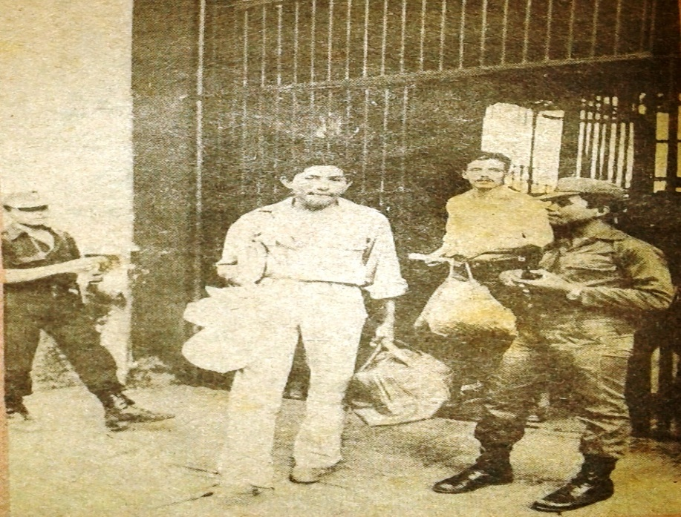

Imagen 7.
Jóvenes capturados y liberados saliendo de la Penitenciaría Central, año 1982

Allier Montaño, Eugenia. Los Lieux de mémoire: una propuesta historiográfica para el análisis de la memoria. Historia y Grafía, núm. 31. Departamento de Historia, Mexico, 2008. P. 23.
Pierre Nora. Entre memoria e historia: la problemática de los lugares. En: file:///C:/Users/Unidad%20Historia/Desktop/Pierre.pdf
Foucault, Michel. Vigilar y Castigar: nacimiento de la prisión. Traducción. Garzón, Aurelio. 1ª edición. Ed. Argentina.Buenos Aires. 2002.P 73
Ibid.
Castro, Vadillo. N.J. Realidad penitenciaria y derechos humanos: penal de Lurigancho (Perú), Universidad Internacional de Andalucía, 2009, pp. 17. En: http://dspace.unia.es/bitstream/handle/10334/87/0061_Castro.pdf?sequence=1.
Ibid. Pp. 18.
Aguirre, Carlos. Cárcel y sociedad en América Latina: 1800-1940. Ed. Eduardo Kingman Garcés.Quito. 2009. Pp 211-212
Argueta, Mario. Pasado y Presente de La Secretaría de Gobernación y Justicia. Tipografía Nacional Tegucigalpa. 1998. P. 18
La Gaceta, año VI, No. 191, serie 20, diciembre 31 de 1882. P. 1
Vallejo. Op. Cit. Pp. 40-41
Vallejo, Antonio R. Primer Anuario Estadístico, Correspondiente al año de 1889. 1ra. Edición, Editorial Universitaria, Tegucigalpa, Septiembre 1997. P. 40
Cartas de la Policía Secreta del gobierno de Tiburcio Carías Andino. 18 de junio de 1937. Archivo Etnohistórico IHAH.
“Copia de la solicitud hecha al Señor Presidente por más de doscientas señoras y señoritas de esta capital” 25 mayo de 1944. Cartas de la Policía Secreta en el gobierno de Tiburcio Carías Andino. Archivo Etnohistórico IHAH.
Diario La Época, Año XIII, No. 3730, sábado 22 de diciembre de 1945. P 1-4.
Ibíd.
Diario La Época, año XII, No. 3.478, Lunes 22 de enero de 1945. P. 3
Diario La Época, año XII, No. 3.478, Lunes 22 de enero de 1945. P. 3
La palabra “Ex libris” si bien hace alusión al conocimiento, es un término que fue originalmente propuesto para hacer referencia a la pertenencia de un libro a una persona, era una especie de sello que se utilizaba en las contratapas de los libros en bibliotecas públicas y privadas. Normalmente el término iba acompañado del nombre del dueño del libro
Sierra. Op. Cit. P. 89.
Diario La Época año IX, No 2,603, martes 24 de febrero de 1942. P. 1-4
Diario La Época año XII, No3,433. lunes 27 de noviembre de 1944. P. 1-6
Diario Cronista, Año XLII, No. 8,866, 1953. P.1
Diario El Día, año V, No. 1,239 sábado 2 de agosto de 1952. P. 5
Se alojaban en celdas separadas a los reclusos que representaban peligro o causaban muchos problemas dentro de la Penitenciaría.
ANH. Memoria de Gobernación, Justicia, Sanidad y Beneficencia. Tegucigalpa. 1952-1953.P. 17
Diario La Época año XVIII, No. 2585, viernes 9 de marzo de 1951 P. 3
Diario El Día, año II No. 563, jueves 27 de abril de 1950 P. 4
Diario La Epoca, año XVIII, No. viernes 25 de enero de 1952 P. 1
Ibíd.
ANH. Informe del Ministerio de Gobernación Justicia y Seguridad Publica 1960 - 1961. Pp 85 – 87.
ANH. Informe del Ministerio de Gobernación, Justicia y Seguridad Publica 1960- 1961.
Ver: www.cofadeh.org.
Diario La Tribuna, Año VI, No. 2263, 19 de mayo de 1982. P 40
Diario La Tribuna, Año VI, No. 2256, 7 de mayo de 1982. Pp 2-3.
Ibíd.
IHAH-UNESCO. Aproximación a una evaluación multidimensional del huracán Mitch y sus impactos sobre el patrimonio cultural material e inmaterial. Tegucigalpa. Enero 2008. P.38
Marceli d’ Ans, André. Honduras después del Mitch “Ecología política de un desastre”. CEDOH. 1ª edición. Impresos Cerratos. Tegucigalpa. Febrero 2008. P.20
Naciones Unidas. CEPAL. Op. Cit. P. 16.

